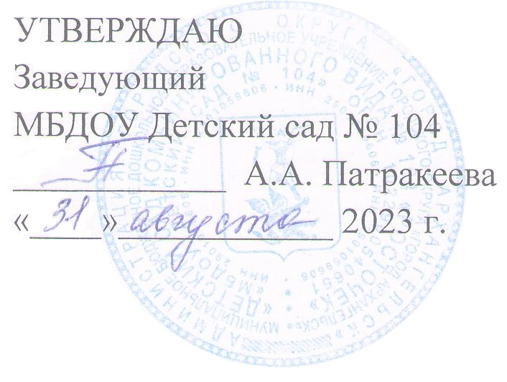
Расписание образовательной деятельности
в младшей группе № 12

 | Утро |  |  | Вечер
Дни недели | Образовательная  деятельность | Время  проведения | Педагог | Образовательная  деятельность по  дополнительному  образованию | Время  проведения | Педагог
Понедельник | Окружающий мир и ОБЖ  Физическое развитие  (малый зал) | 9.00 – 9.15  9.25 — 9.40 | воспитатель  воспитатель | Ознакомление  с художественной  литературой | по режиму дня | воспитатель
Вторник | Развитие речи  Музыкальное развитие | 8.55 – 9.10  9.20 - 9.35 | воспитатель  музыкальный  руководитель | Конструирование | по режиму дня | воспитатель
Среда | Ознакомление с природой и ОБЖ  Лепка/Аппликация  Физическое развитие (улица) | 9.00 – 9.15  9.25 — 9.40  10.20 – 10.35 | воспитатель  воспитатель  воспитатель
Четверг | Математическое и  сенсорное развитие  Музыкальное развитие | 8.55 - 9.10  9.20 — 9.35 | воспитатель  музыкальный  руководитель | Опытно - экспериментальная в совместной  деятельности | по режиму дня | воспитатель
Пятница | Физическое развитие  (малый зал)  Рисование | 9.00 – 9.15  9.25 — 9.40 | воспитатель  воспитатель | Культурно – досуговая деятельность | по режиму дня | воспитатель

Утренняя гимнастика | 8.00 − 8.10 | музыкальный зал

